Cours 8 – Jazykovy – Harry Potter

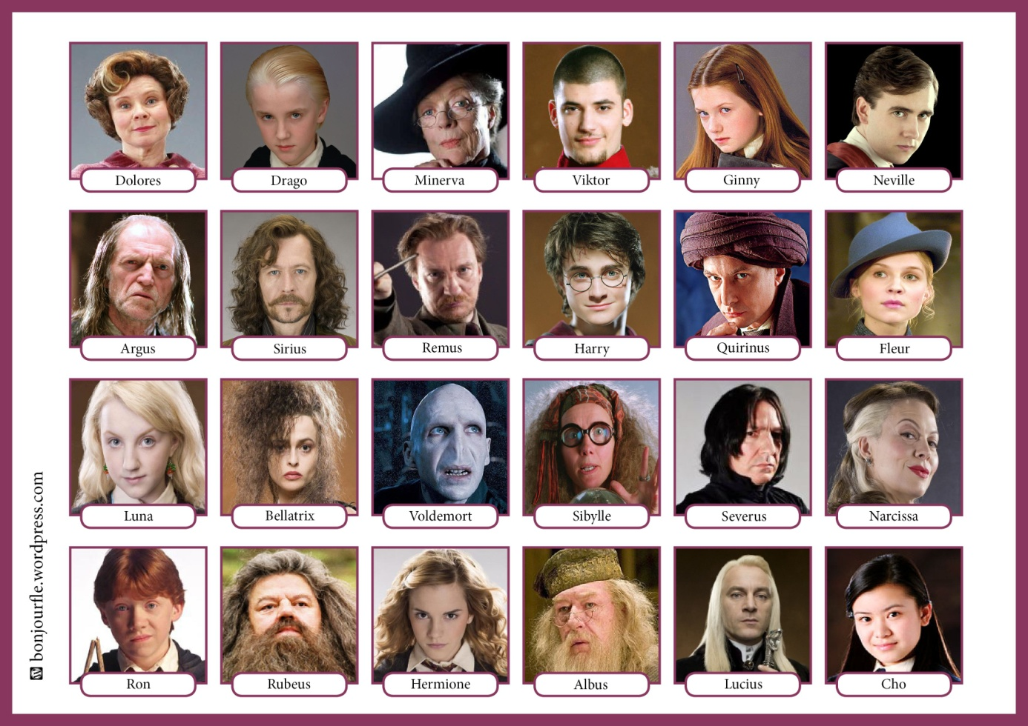

1. Choisissez un personnage que vous connaissez. Essayez d’argumenter pour montrer qu’il s’agit du meilleur personnage dans la série.

2. Lire le texte. Dans le monde d’Harry Potter, quel serait votre professeur préféré ? Votre matière préférée ?

3. A quelle maison auriez-vous aimé appartenir ? Pourquoi ?

4. Décrivez une de vos journées dans le monde d’Harry Potter.

**Harry Potter à l’école des sorciers, J.K. Rowling**

Hagrid vidait son gobelet, le professeur McGonagall bavardait avec Albus Dumbledore et le professeur Quirrell, avec son **turban** ridicule, parlait à l’un de ses collègues, un homme aux cheveux noirs et gras, le nez **crochu**, le teint **cireux**. […] - c’est le professeur Rogue. Il est chargé des cours de potions, mais ça ne lui plaît pas. Tout le monde sait qu’ il essaye de prendre la place de Quirrell. Il en **connaît un rayon** en magie noire, ce Rogue.

Lorsqu’ on avait enfin réussi à trouver la salle de classe, il fallait arriver à suivre les cours et Harry découvrit très vite que l’exercice de la magie ne consistait seulement à **brandir** une baguette magique en marmonnant quelques paroles un peu bizarres.

Chaque mercredi soir, ils observaient le ciel au télescope et apprenaient les noms des étoiles ainsi que le mouvement des planètes. Trois fois par semaine, ils étudiaient les plantes dans les serres situées à l’arrière du château, sous la direction d’une petite sorcière joliment potelée qui s’appelait le professeur Chourave.

Les cours les plus ennuyeux étaient ceux d’histoire de la magie qui était enseignée par le seul professeur fantôme du collège. Alors qu’il était déjà très vieux, le professeur Binns s’était endormi devant la cheminée et quand il s’était levé le lendemain matin pour aller faire sa classe, il avait laissé son corps derrière lui. Binns parlait sans cesse d’une voix **monocorde** tandis que les élèves **griffonnaient** des noms de sorciers célèbres en confondant Emeric le **Hargneux** et Ulric le **Follingue**.

Flitwick, le professeur d’enchantements, était un minuscule sorcier qui devait monter sur une pile de livres pour voir par-dessus son bureau. Au début de leur premier cours, pendant qu’il faisait l’appel, il poussa un petit cri aigu en voyant le nom d’Harry et **tomba à la renverse**.

Le professeur McGonagall était très différente. Harry avait vu juste en pensant qu’il valait mieux éviter de la **contrarier**. Elle était **stricte**, intelligente et leur parla très directement dès le début du premier cours. La métamorphose est une des formes de magie les plus dangereuse et les plus complexes que vous aurez à étudier, avait-elle dit. Quiconque fera du **chahut** pendant mes cours sera immédiatement renvoyé avec interdiction de revenir. Vous êtes prévenus.

Le cours que tout le monde attendait avec impatience, c’était celui de la défense contre les forces du Mal, mais l’enseignement de Quirrell **tournait** plutôt **à la farce**.